**COMUNICATO STAMPA**

**CORONAVIRUS, FASE 3: RIDURRE AL MINIMO RISCHIO SECONDA ONDATA. IL PAESE NON REGGEREBBE NUOVI LOCKDOWN**

**LA FONDAZIONE GIMBE CONFERMA IL CONSISTENTE ALLEGGERIMENTO DI OSPEDALI E TERAPIE INTENSIVE QUALE EFFETTO DEL LOCKDOWN, MA ESCLUDE UNA MINORE GRAVITÀ DELLA COVID-19. TUTTAVIA INVITA A NON ABBASSARE LA GUARDIA, SIA PERCHÉ LE IMPROROGABILI RIAPERTURE SI BASANO SU DATI RELATIVI A 2-3 SETTIMANE FA, SIA PERCHÉ CONTINUA A MANCARE UN SISTEMA DI MONITORAGGIO UNIVOCO TRA LE REGIONI. STRATEGIA DELLE 3T E COMPORTAMENTI INDIVIDUALI SONO ARMI FONDAMENTALI PER RIDURRE IL RISCHIO DI UNA SECONDA ONDATA**

**4 giugno 2020 - Fondazione GIMBE, Bologna**

Nella conferenza stampa di ieri, il Premier Conte ha ribadito che “*I dati sono incoraggianti, l'Italia può ripartire, ma serve ancora prudenza perché il virus non è scomparso*”, confermando le parole del Ministro Speranza dello scorso 29 maggio: “*I dati del monitoraggio sono incoraggianti. I sacrifici importanti del lockdown hanno prodotto questi risultati. Dobbiamo continuare sulla strada intrapresa con gradualità e cautela*”. Dichiarazioni basate sui dati dall’Istituto Superiore di Sanità (ISS), secondo cui “*Al momento in Italia non vengono riportate situazioni critiche relative all’epidemia di Covid-19 secondo quanto emerge dal monitoraggio degli indicatori relativi alla settimana tra il 18 e il 24 maggio*”.

«Il monitoraggio indipendente della Fondazione GIMBE – afferma il Presidente Nino Cartabellotta – conferma nella settimana 28 maggio-3 giugno sia la costante riduzione del carico su ospedali e terapie intensive, sia l’ulteriore rallentamento di contagi e decessi». In sintesi:

* Casi totali: +2.697 (+1,2%)
* Decessi: +529 (+1,6%)
* Ricoverati con sintomi: -1.987 (-25,7%)
* Terapia intensiva: -152 (-30,1%)

«In occasione dell’avvio della fase 3 – continua il Presidente – abbiamo effettuato un’analisi complessiva su dati ufficiali, strumenti di monitoraggio e livello di rischio per valutare se le azioni messe in campo da Governo e Regioni sono adeguati a fronteggiare i rischi di un’eventuale risalita del contagio».

**DATI UFFICIALI**

* **Dati ufficiali**. Sono disponibili quelli [relativi al monitoraggio delle singole Regioni](http://www.salute.gov.it/portale/news/p3_2_1_1_1.jsp?lingua=italianohttp://www.salute.gov.it/portale/news/p3_2_1_1_1.jsp?lingua=italiano&menu=notizie&p=dalministero&id=4833&menu=notizie&p=dalministero&id=4833) e i valori di Rt contenuti nell’[ultimo bollettino epidemiologico dell’ISS.](https://www.epicentro.iss.it/coronavirus/bollettino/Bollettino-sorveglianza-integrata-COVID-19_26-maggio-2020.pdf) Non sono invece pubblici i dati relativi ai 21 indicatori previsti dal Decreto 30 aprile 2020 del Ministero della Salute, né l’aggiornamento del “Quadro sintetico complessivo” sul monitoraggio regionale.
* **Finestra temporale**. Nel report del 26 maggio l’ISS riporta che il valore di Rt è calcolato al 10 maggio, ribadendo che il consolidamento dei dati richiede 2 settimane e che gli altri indicatori sono relativi al periodo 11-24 maggio. In altre parole, l’impatto delle riaperture del 18 maggio sulla curva dei contagi non può ancora essere verificato e quello delle riaperture del 3 giugno sarà valutabile non prima di 2 settimane.

**STRATEGIE DI MONITORAGGIO**

* **3T: *testing, tracing, treating***. Nel report ISS si legge che “*Nel Paese continuano ad essere rafforzate a livello regionale politiche di testing e screening in modo da identificare il maggior numero di casi*”. Le nostre analisi dimostrano tuttavia che, nelle ultime 2 settimane, la percentuale dei tamponi diagnostici non solo non è stata potenziata, ma si è ridotta mediamente del 6%, seppur in misura variabile tra le Regioni. Questo dato è influenzato dall’avvio in alcune Regioni dello screening con test sierologici, di cui tuttavia non esiste alcun monitoraggio nazionale, né una policy univoca tra le Regioni.
* **App Immuni**. Utile solo se impiegata da almeno il 60-70% della popolazione e, soprattutto, se sostenuta da un potenziamento dell’attività di *testing* in tutte le Regioni. Altrimenti rimarrà una “scatola vuota”.
* **Indagine sieroepidemiologica**. Considerato il notevole ritardo nell’avvio, non sono ancora disponibili i risultati che avrebbero potuto offrire un ulteriore elemento di valutazione sulla circolazione del virus.

**LIVELLO DI RISCHIO**

* **Nuovi casi**. I dati relativi al periodo 18 maggio-3 giugno (figura 1) dimostrano che la percentuale dei tamponi diagnostici positivi, seppur in riduzione, rispetto alla media nazionale (1,48%) è ancora elevata in Liguria (4,3%), Lombardia (3,83%) e Piemonte (2,69%). 3 Regioni riportano un’incidenza di nuovi casi per 100.000 abitanti nettamente superiore alla media nazionale (13): Lombardia (44), Liguria (36), Piemonte (26), ma la propensione all’esecuzione di tamponi diagnostici è sopra della media nazionale (891) in Lombardia (1.149) e Piemonte (952), mentre in Liguria (840) rimane poco al di sotto (figura 2).
* **Riapertura dei confini internazionali**. A fronte del dibattito sulla mobilità interregionale, non è nota alcuna valutazione del rischio da persone provenienti dai Paesi dell’area Schengen e del Regno Unito, da ieri non più sottoposte all’obbligo di quarantena nel nostro Paese.
* **Comunicazione istituzionale**. Con l’interruzione della conferenza stampa della Protezione Civile, l’unico appuntamento istituzionale, più per addetti ai lavori, rimane quella settimanale dell’ISS. Peraltro i dati completi del monitoraggio non sono pubblicamente disponibili a cittadini e ricercatori.

«Dai dati disponibili – spiega Cartabellotta – emergono tre ragionevoli certezze: innanzitutto, il via libera del 3 giugno è stato deciso sulla base del monitoraggio relativo a 2-3 settimane prima; in secondo luogo l’attitudine alla strategia delle 3T è molto variabile tra le Regioni e non esistono dati sistematici sugli screening sierologici; infine, rispetto al *battage* mediatico della fase 1, la comunicazione istituzionale si è notevolmente indebolita, alimentando un senso di falsa sicurezza che può influenzare negativamente i comportamenti delle persone».

«La Fondazione GIMBE – conclude Cartabellotta – ribadisce la necessità di non abbassare la guardia perché il Paese non può permettersi nuovi lockdown: il rischio di una seconda ondata dipende, oltre che da imprevedibili fattori legati al virus, dalle strategie di tracciamento e isolamento dei casi attuate dalle Regioni e dai comportamenti individuali. Se tuttavia l’improrogabile scelta di riaprire per rilanciare l’economia si è basata solo sull’andamento dei ricoveri e delle terapie intensive, è giusto dichiararlo apertamente ai cittadini con un gesto di grande onestà e responsabilità politica».

*Il monitoraggio GIMBE dell'epidemia di COVID-19 è disponibile a:* [*https://coronavirus.gimbe.org*](https://coronavirus.gimbe.org) **CONTATTI***:* **Fondazione GIMBE**. Via Amendola 2 - 40121 Bologna Tel. 051 5883920 - Fax 051 4075774 E-mail: [ufficio.stampa@gimbe.org](mailto:ufficio.stampa@gimbe.org)

**Figura 1. Periodo 18 maggio-3 giugno: percentuale di tamponi diagnostici positivi**

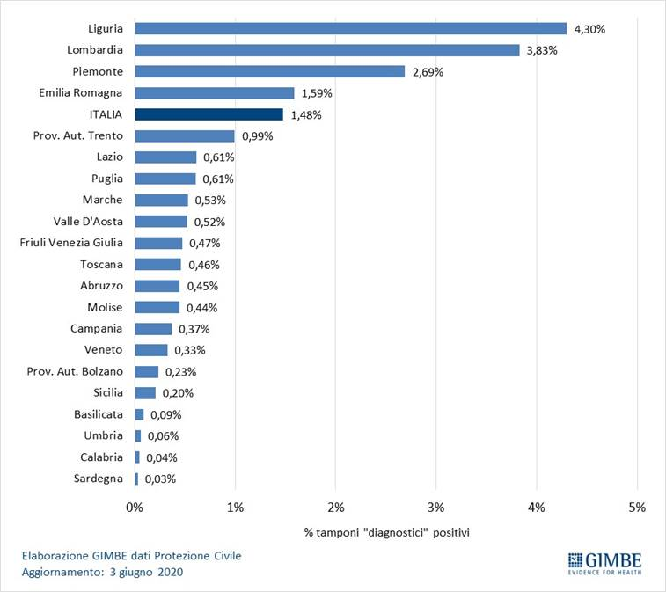

**Figura 2. Periodo 18 maggio-3 giugno: relazione tra incidenza e tamponi diagnostici   
(dati per 100.000 abitanti)**

